**Задание №1**

Используя тег STYLE, измените код имеющейся страницы сайта. Сравните написание кодов HTML и CSS.

HTML-код:

<!DOCTYPE html>

<html>

<head>

<meta charset="UTF-8">

<style>

.VM {

font-size: 40px;

font-family: Courier New;

color: red;

}

</style>

</head>

<body>

<h3>

Only HTML:<p class="NEVM">Управление информационными ресурсами</p>

</h3>

<br><br><br>

<h3>

HTML+CSS:<p class="VM">Управление информационными ресурсами</p>

</h3>

</body>

</html>

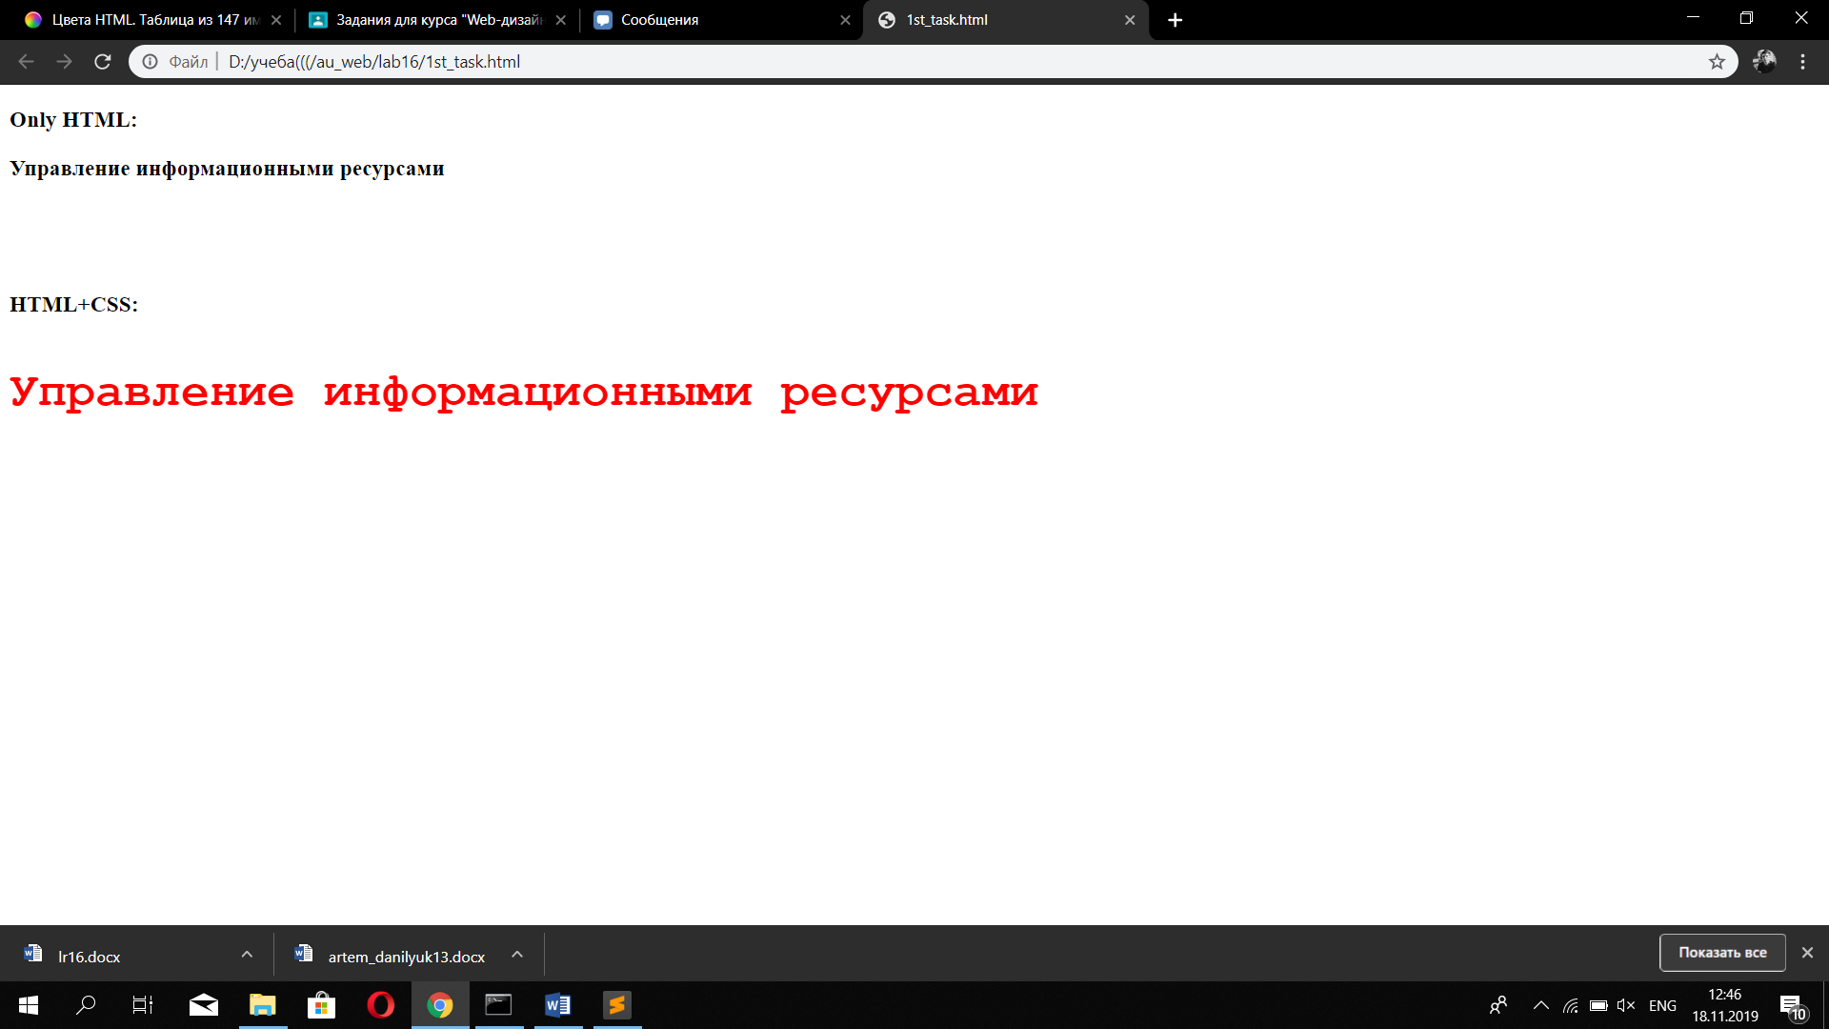

Рисунок 1.1 – Сравнение

**Задание №2**

Напишите код, используя селекторы имя класса и идентификатор объекта.

HTML-код:

<!DOCTYPE html>

<html>

<head>

<meta charset="UTF-8">

<style>

body{

background-color: red;

}

.first {

font-size: 50px;

color: white;

text-decoration: uppercase;

}

#second {

font-size: 60px;

color: yellow;

text-transform: underline;

}

</style>

</head>

<body>

<p class="first">ВЕБ-дизайн</p>

<p id="second">ВЕБ-дизайн</p>

</body>

</html>

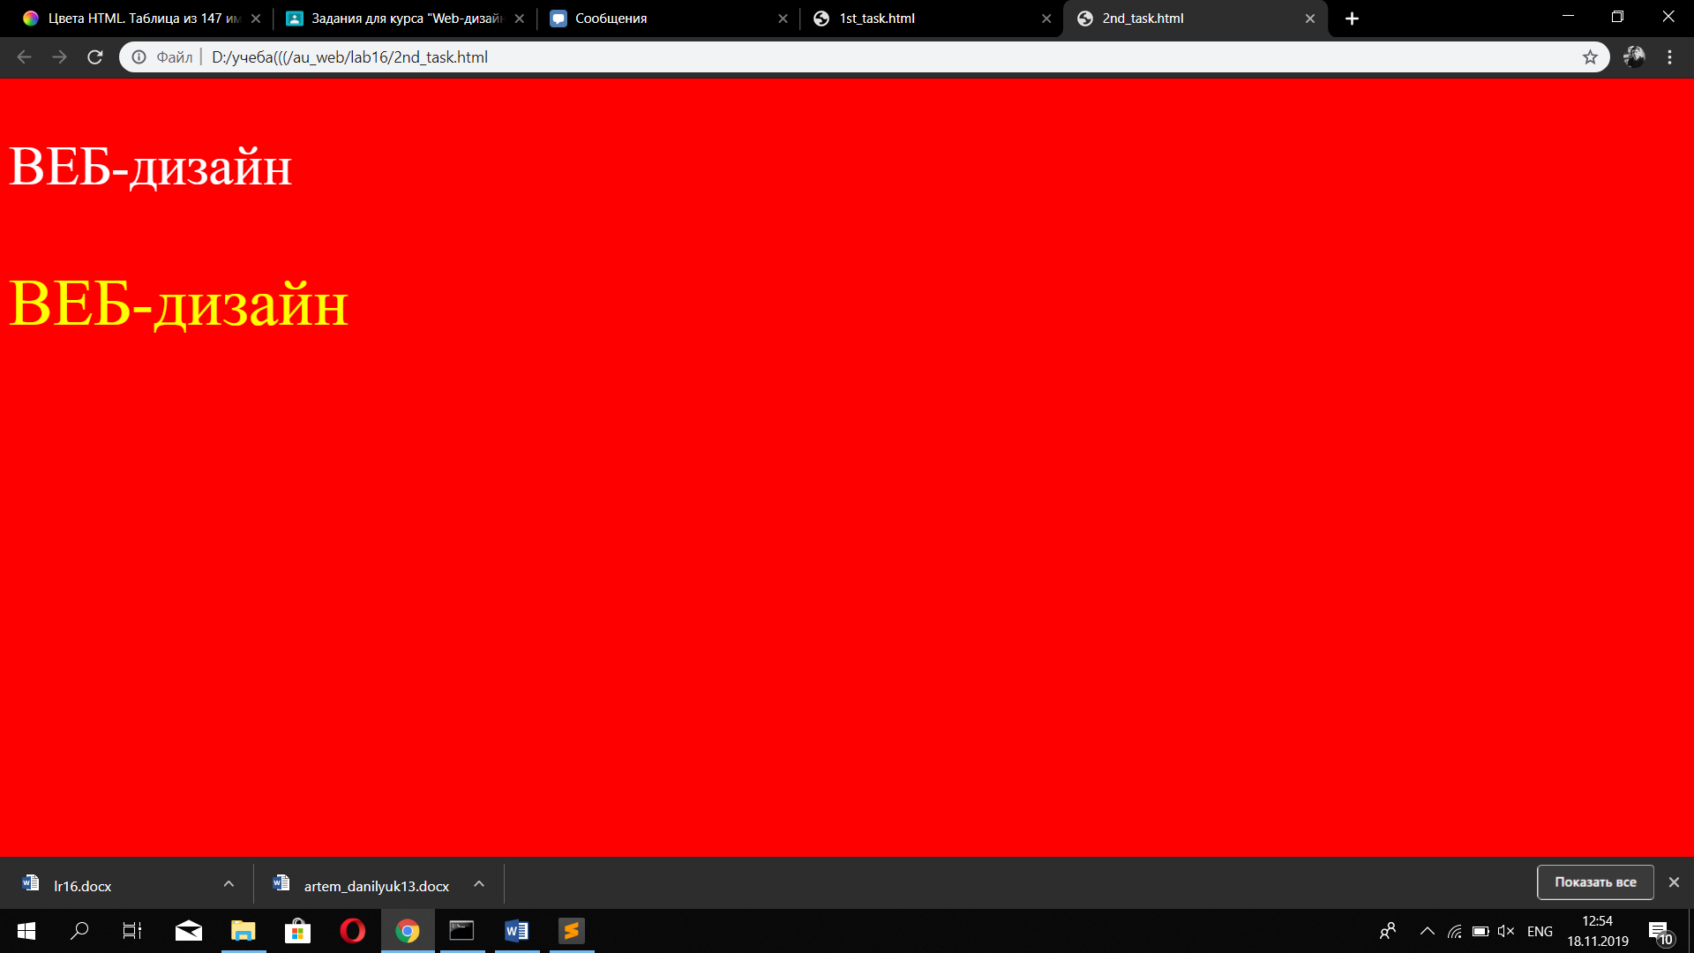

Рисунок 2.1 – Селекторы класса и идентификатора

**Задание №3**

Используя группирование и наследование, оптимизируйте приведённые стили в селекторах CSS.

HTML-код:

<!DOCTYPE html>

<html>

<head>

<meta charset="UTF-8">

<style>

a:link, a:visited, a:hover, a:active {

font-family: Verdana, Arial, Helvetica, sans-serif;

text-decoration: none;

font-size: 11px;

}

a:link, a:visited {

color: #3A681A;

}

a:hover {

color: #5CA22E;

}

a:active {

color: #DC0000;

}

.first {

background-color: #E7F2D7;

font-size: 11px;

}

.pole, .pole2 {

height: 17px;

border: 1px solid #008000;

}

</style>

</head>

<body>

<a href="#">Link</a>

<div class="first">

<div class="pole">YIR</div>

<div class="pole2">GUP</div>

</div>

</body>

</html>

